De urgentie om door te bouwen aan betaalbare woningen is groot. Te veel mensen kunnen op dit moment geen betaalbare, passende woning vinden. De opgave is bovendien groter geworden doordat de vraag naar huisvesting, met name door migratie, sneller groeit dan verwacht. Gelet op het enorme woningtekort, kunnen wij ons geen stilstand op de woningbouw permitteren.

Mijn inzet voor de woningbouw is met meer regie, meer tempo, meer betaalbare woningen te bouwen. Het afgelopen jaar is hiervoor het fundament gelegd met de bestuurlijke afspraken met provincies, gemeenten en woningcorporaties. Het vraagt nu maximale inzet van alle partijen om de gemaakte afspraken ook te realiseren. Locaties die inmiddels vergund zijn moeten zo snel mogelijk starten met de bouw en de locaties die snel kunnen starten met de bouw moeten zo snel mogelijk vergund worden. Dit doen we onder andere via het aanpakken van knelpunten in de landelijke en regionale versnellingstafels.

Door de veranderende economische omstandigheden zoals de gestegen rente en bouwkosten is de verwachting dat er met name in 2024 en 2025 een dip in de woningbouwproductie komt. De woningbouw dreigt achterop te raken vanwege ontstane tekorten in de business case. Voor bouwprojecten die daar hinder van ondervinden maar planologisch wel ver genoeg zijn om in het vierde kwartaal van 2023, in 2024 of in 2025 te worden gestart, zet ik dit najaar de Startbouwimpuls (SBI) in. Daarmee wordt op veel locaties die inmiddels vergund zijn zo snel mogelijk gestart met de bouw.

Er is minimaal € 250 miljoen beschikbaar om door te blijven bouwen en de verwachte terugval van woningbouw de komende jaren te beperken. Dat is goed nieuws voor woningzoekenden want daarmee wordt voor de betreffende projecten vertraging of afstel voorkomen en stagnatie tegengegaan. Met deze brief informeer ik u over het beoordelingsproces en over het definitieve afwegingskader op basis waarvan gemeenten de woningbouwprojecten binnenkort kunnen aanmelden.

Conclusie inventarisatie: aanscherping noodzakelijk

Met de brief van 16 juni jl. heb ik de contouren van het SBI afwegingskader met uw Kamer gedeeld. Het afwegingskader is nodig om te kunnen selecteren op de projecten die het snelst kunnen starten, waarvan de start bouw het meest zeker is, en waar met de beschikbare middelen zoveel mogelijk woningen tot start bouw worden gebracht. De snelheid, hardheid en efficiëntie zijn de drie factoren die zullen bepalen of een project in aanmerking komt voor een bijdrage.

Om de SBI doelgericht in te kunnen zetten is een set van evenwichtig samengestelde toelatings- en beoordelingscriteria van belang. Om een goede afstelling te kunnen bepalen, heb ik afgelopen zomer alle gemeenten, woningcorporaties en marktpartijen opgeroepen de projecten die in 2024 en 2025 zouden kunnen starten kenbaar te maken. Uit deze inventarisatie bleek overweldigend veel animo. De groslijst leverde 2.195 unieke aanmeldingen op vanuit 246 gemeenten, goed voor bijna 260.000 woningen, met een totaal tekort van € 3,3 miljard. Dat toont aan dat er veel potentie en wilskracht is om door te blijven bouwen, maar ook dat steun en sturing van het Rijk nodig is. Uit de groslijst blijkt dat een groot deel van de projecten gereed is om te starten met bouwen.

Het beschikbare budget van minimaal € 250 miljoen zal naar verwachting ruimschoots ontoereikend zijn om alle aanmeldingen te voorzien van de gevraagde bijdrage. Er is noodzaak voor verdere aanscherping van het afwegingskader op basis van snelheid, hardheid en efficiëntie. Ik verwacht dat gemeenten alleen hun meest kansrijke projecten aanmelden. In de informatiesessies die de komende weken worden gehouden zal dit nader worden toegelicht.

Definitief afwegingskader

Randvoorwaarden
Voor de toelating van de aanmelding wordt getoetst op de zes eerder opgestelde randvoorwaarden plus twee aanvullende randvoorwaarden. De aanvullende randvoorwaarden in het afwegingskader zijn vastgesteld op basis van de inventarisatie door rekening te houden met meerdere factoren: efficiëntie en doelmatigheid enerzijds en laagdrempeligheid anderzijds. Door projecten met meer dan 10 woningen mee te laten doen en een maximale gevraagde Rijksbijdrage per bouwproject van €12.500 vast te stellen blijft de regeling laagdrempelig, maar wordt er tegelijkertijd een focus gelegd op snelle en kansrijke projecten met zoveel mogelijk woningen in de startbouw.
Bij de randvoorwaarde ‘oplevering woningen’ geldt het uitgangspunt uiterlijk 36 maanden na startbouw, behalve als een uitzonderingspositie voor langere continue bouwtijd kan worden onderbouwd binnen het project, zoals bij complexe hoogbouw projecten. Een uitzonderingspositie is er niet voor gefaseerde gebiedsontwikkelingen die langer dan 36 maanden duren; het gaat alleen om complexe projecten (binnen die gefaseerde gebiedsontwikkelingen) waarbij een continue bouwstroom kan worden aangetoond.

De randvoorwaarden zijn:

- Startbouw woningen uiterlijk in 2024/2025
- Oplevering woningen uiterlijk 36 maanden na start bouw (2027/2028), Nieuw: behalve als een uitzonderingspositie voor langere continue bouwtijd kan worden onderbouwd, bijv. bij complexe niet faseerbare hoogbouwprojecten.
- Het betreft permanente woningbouw
- Aandeel betaalbare woningen is minimaal 50%
- Juridische zekerheid ten behoeve van de zekerheid van start bouw, bijvoorbeeld een onherroepelijk bestemmingsplan, afspraken met aannemer, afspraken met afnemers, status bestemmingsplan en/of omgevingsvergunning, hardheid afspraken tussen gemeente en ontwikkelaar over start bouw bij toekenning SBI. Nadere omschrijving van wat gevraagd wordt, is onderdeel van de aanvraagdocumentatie
- De betrokken ontwikkelaar/woningcorporatie onderschrijft de aanmelding
- Nieuw: de aanmelding betreft meer dan 10 woningen per bouwproject
- Nieuw: de maximale gevraagde Rijsbijdrage per woning is vastgesteld op €12.500 incl. BTW

Regionale spreiding
Om de totale woningbouwopgave te kunnen realiseren is het van belang dat iedere regio meedoet. Om te faciliteren dat ook kleinere regio’s mee kunnen doen is de drempel voor projecten dat ze meer dan 10 woningen moeten bevatten. Vanaf 30 augustus zijn vijf regionale sessies gepland in aanwezigheid van RVO-woningbouwexperts voor nadere toelichting en onderstening. Met het oog op een evenwichtige regionale spreiding kan een woondealregio maximaal 16% van het totale beschikbare budget benutten. De woondealregio met de grootste woningbouwopgave heeft namelijk een aandeel van 16% van de totale Nederlandse woningbouwopgave.

Aanmelding
Gemeenten kunnen zich tot uiterlijk 13 oktober aanstaande aanmelden voor de specifieke uitkering (SPUK), waarna direct het beoordelingsproces zal starten. De bijdragen worden direct nadat de regeling in werking treedt uitgekeerd.

Beoordelingsproces
In de vier weken na indiening zal de beoordeling plaatsvinden. Het beoordelingsproces bestaat uit drie onderstaande stappen:

- In stap 1 wordt getoetst of het project voldoet aan de gestelde randvoorwaarden.
- In stap 2 wordt getoetst hoe het project scoort op de aspecten snelheid, hardheid en efficiëntie aan de hand van een puntenstelsel. Dit leidt tot een rangorde. Projecten zullen hoger scoren indien zij snel starten, een grote (juridische) zekerheid hebben van start bouw op het gestelde moment en een lage gevraagde Rijksbijdrage per woning hebben. Op basis van een puntenstelsel volgt een ranglijst.
- In stap 3 beoordeelt een beoordelingsteam van experts de gestelde ranking en brengt advies uit. Het beoordelingsteam houdt rekening met diverse projectkenmerken, o.a. doelmatigheid, de eigen bijdrage vanuit het project en de business case, regionale spreiding, bevordering van andere projecten etc. Een woondealregio kan maximaal 16% van totaal beschikbare budget benutten. De woondealregio met de grootste woningbouwopgave heeft namelijk een aandeel van 16% van de totale Nederlandse woningbouwopgave. Deze maximering wordt toegepast met het oog op een evenwichtige regionale spreiding.

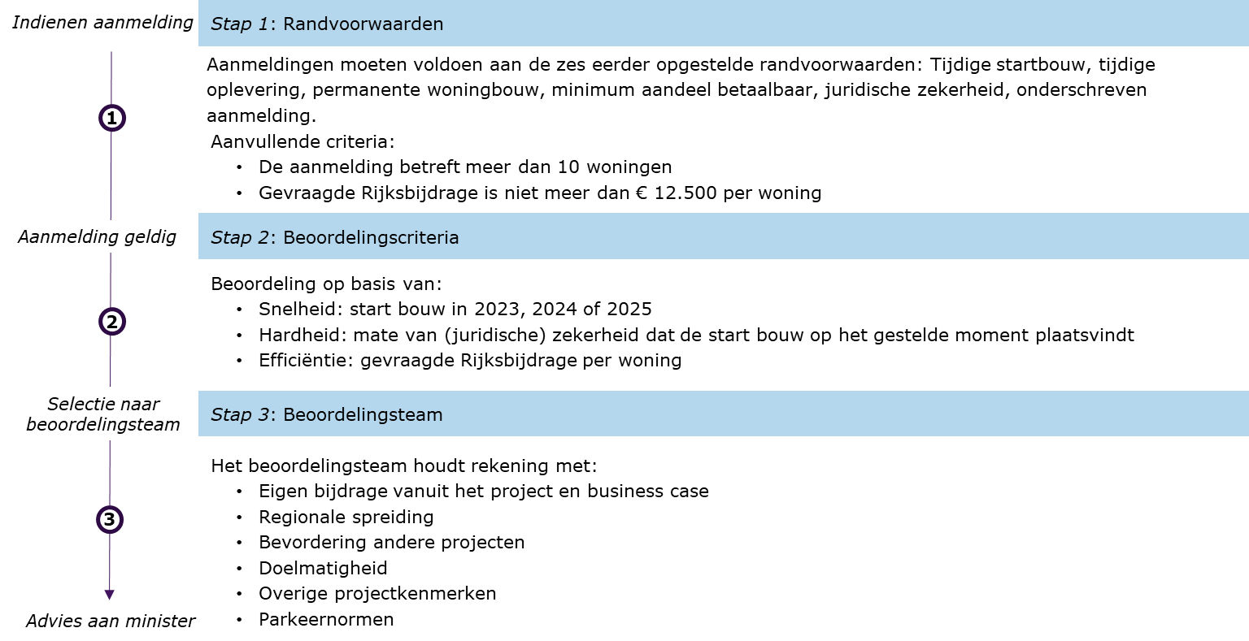

Indien dat in het belang is van het doel van deze regeling, kan ik besluiten om af te wijken van de rangschikking die volgt uit het advies van het beoordelingsteam. Door alle aanvragen in samenhang te bezien, bijvoorbeeld met oog op een rechtvaardige regionale spreiding van middelen, en ook andere redenen, in het licht van de zwaarte van de regionale opgave, kan ik een afwijkende inschatting maken, en op grond daarvan de volgorde van de rangschikking aanpassen.

Tot slot
Het Rijk zet zich in om de woningbouwproductie langdurig en structureel op peil te brengen om te voldoen aan de behoefte aan met name betaalbare woningen. Daar waar nodig, helpt de SBI bij het rondkrijgen van de business case waarmee dreigend uitstel of afstel door de huidige economische omstandigheden wordt voorkomen. De komende weken zijn gemeenten aan zet om de meest kansrijke projecten die ondersteuning vanuit de SBI nodig hebben aan te melden.

De minister voor Volkshuisvesting en Ruimtelijke Ordening,
Hugo de Jonge

Kamerbrief 12 juli 2023, ABF rapportages PRIMOS en plancapaciteit en betekenis voor de bouwopgave, 2023-0000417205.
Kamerbrief 16 juni 2023, Contouren startbouwimpuls en aanbieding handreiking regionale versnellingstafels, 2023-0000342830
Startbouw = heipaal de grond in. Het opgegeven jaartal is de harde prestatieafspraak voor de SBI-bijdrage. Als een project is ingediend voor start bouw in 2024 (idem voor 2025), moet er uiterlijk in dat jaar worden gestart. Projecten die eerder starten zullen hoger gerankt worden.
Sociale huurwoningen tot de liberalisatie-/huurtoeslaggrens. Deze grens wordt jaarlijks geïndexeerd. Middeldure huur: Vooralsnog huurwoningen vanaf de sociale huurgrens tot een max huur van €1.023 per maand in 2023, deze grens wordt jaarlijks geïndexeerd o.b.v. de indexatie van de liberalisatie-/huurtoeslaggrens. NB: momenteel wordt bezien of deze definitie moet worden aangepast in lijn met het Wetsvoorstel betaalbare huur. Betaalbare koopwoningen conform de definitie van de Woningbouwimpuls (vanaf 5e tranche) en de regeling 'Woningbouw op korte termijn' (de Versnellingsafspraken): koopwoningen tot €355.000, deze grens wordt jaarlijks geïndexeerd o.b.v. de CPI.

